Lp | Nazwa | Opis | Ilość sztuk | Miejsce dostawy | Cena jednostkowa netto [PLN] | Stawka VAT [%} | Wartość netto [PLN]  (4X6) | Wartość brutto [PLN]  (8+należny podatek VAT | Nazwa oferowanego produktu (marka)
1 | 2 | 3 | 4 | 5 | 6 | 7 | 8 | 9 | 10
1. | 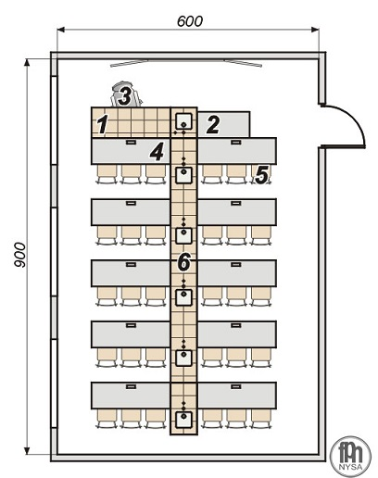  zdjęcie poglądowe | W skład pracowni mają wchodzić następujące elementy:  1. Biurko 2-szafkowe /do demonstracji/ - blat pokryty płytkami ceramicznymi; wyposażony w dwa zasilacze laboratoryjne prądu stałego 30V/20A oraz zestaw przewodów  2. Biurko 1-szafkowe  3. Stolik uczniowski 3-osobowy z płytką zasilającą (10 szt.) o wymiarach 1800 x 570 x 760 mm  4. Kanał zasilający do prowadzenia mediów (prąd, woda, gaz z butli), wyposażony w 6 zlewów chemoodpornych, baterie pojedyncze do wody oraz zawory gazowe wraz butlą umieszczoną w przedniej części kanału. Blat pokryty płytkami ceramicznymi, szer. kanału 600, wys. 900 mm.  Kolorystyka:  - stelaż – niebieski  - płyta - buk | kpl. | Szkoła Podstawowa  nr 2  w Nowym Tomyślu |  | %
 | Razem: |  |  |  |  |  |  |  | ---------------

UWAGA! Należy podać: „zgodnie z zapytaniem ofertowym ” jeżeli oferowany jest produkt o takiej samej bądź innej nazwie handlowej, spełniający wymagania Zamawiającego lub wskazać nazwę oferowanego produktu równoważnego (zamiennika) oraz jego opis celem wykazania równoważności lub załączyć karty techniczne oferowanego towaru

